WDF®-Schraubdübel 155
Schlagmann Poroton

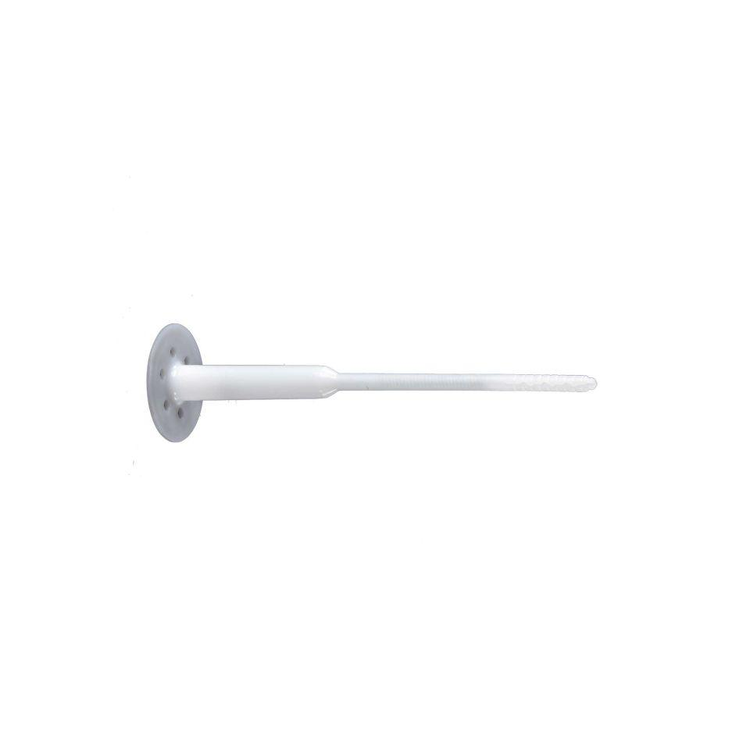Eigenschaften
HAN:
30091857
Produkt
Zubehör

